Melilotus officinalis, Echter Steinklee
[Fabaceae, Schhmetterlingsblütler]

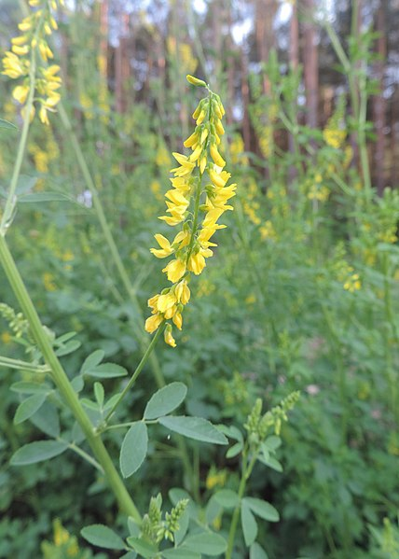

Merkmale: Dieser zweijährige Thero-/Hemikryptophyt erreicht eine Höhe von 30-100(150) cm.
Der Stängel ist meist aufrecht und reich verzweigt. Die Laubblätter 3-zählig, dabei sind die Teilblätter länglich-oval bis lineal, gezähnt und gestielt.
Die 30-70 gelben, hängenden Blüten bilden eine 4-10 cm lange Traube.
Die Frucht ist kahl und lederbraun.
Ökologie: Melilotus officinalis ist eine kalkliebende Art, die auf Schotterfluren, auf trockenen Ruderalstellen und an Wegrändern vorkommt.
Blütezeit: Mai bis September
Höhenstufe: collin bis montan
Rote Liste Nordtirol¹: LC
Rote Liste Osttirol¹: LC
Rote Liste Österreich²: LC
L | T | K | F | R | N | S
8 | 6 | 8 | 4 | 7 | 5 | 1

Zeigerwerte:

